Лестница металлокаркас:
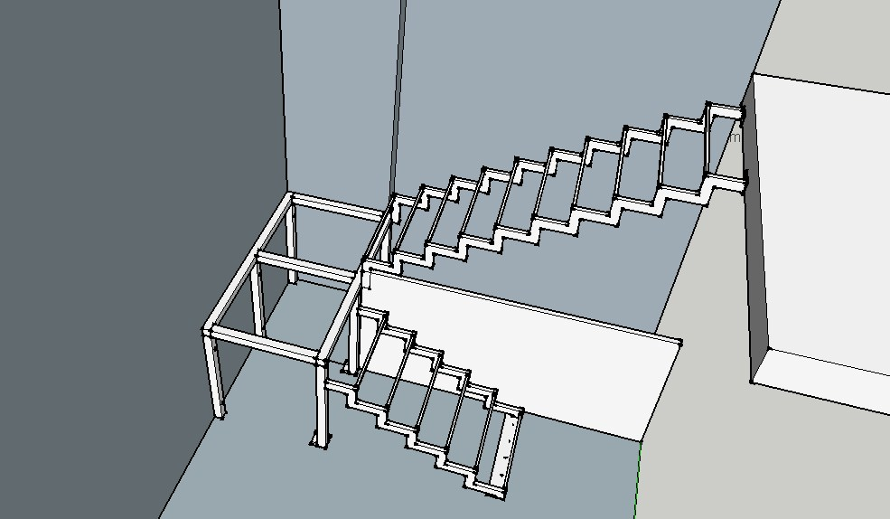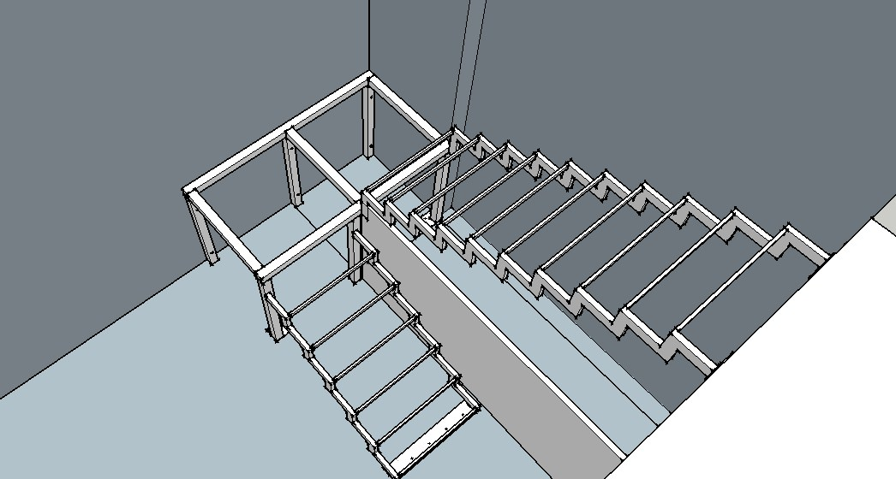

Обшить деревом и сделать стеклянные ограждения:
мебельный щит сращ. в шип; толщина 40мм; материал ясень; м.кв ( ступени маршевые) | 5,50

мебельный щит сращ. в шип; толщина 40мм; материал ясень; м.кв (площадка) | 2,52

мебельный щит сращ. в шип;толщина 18мм; материал ясень; м.кв (подступенки,плинтус) | 5,85
Лак акриловый паркетный ILVA TS1555;кг 8,57 | 8,57

Длина стеклянного ограждения см.дизайн-проект
Пример:
